Документ предоставлен КонсультантПлюс

КОМИТЕТ ГОСУДАРСТВЕННОЙ ОХРАНЫ ОБЪЕКТОВ
КУЛЬТУРНОГО НАСЛЕДИЯ ВОЛГОГРАДСКОЙ ОБЛАСТИ

ПРИКАЗ
от 22 июня 2023 г. N 262

ОБ УТВЕРЖДЕНИИ ПРЕДМЕТА ОХРАНЫ ОБЪЕКТА КУЛЬТУРНОГО НАСЛЕДИЯ
РЕГИОНАЛЬНОГО ЗНАЧЕНИЯ "ДОМ ЖИЛОЙ КУПЦА ШЛЫКОВА
И МЕХМАСТЕРСКАЯ (ИНЖЕНЕРНО-СТРОИТЕЛЬНЫЙ ИНСТИТУТ)",
РАСПОЛОЖЕННОГО ПО АДРЕСУ: ВОЛГОГРАДСКАЯ
ОБЛАСТЬ, Г. ВОЛГОГРАД, ВОРОШИЛОВСКИЙ РАЙОН,
УЛ. АКАДЕМИЧЕСКАЯ, 1

В соответствии с Федеральным законом от 25 июня 2002 г. N 73-ФЗ "Об объектах культурного наследия (памятниках истории и культуры) народов Российской Федерации", Порядком определения предмета охраны объекта культурного наследия, включенного в единый государственный реестр объектов культурного наследия (памятников истории и культуры) народов Российской Федерации в соответствии со статьей 64 Федерального закона от 25 июня 2002 г. N 73-ФЗ "Об объектах культурного наследия (памятниках истории и культуры) народов Российской Федерации", утвержденным приказом Министерства культуры Российской Федерации от 13 января 2016 г. N 28, Положением о комитете государственной охраны объектов культурного наследия Волгоградской области, утвержденным постановлением Администрации Волгоградской области от 19 декабря 2016 г. N 697-п, приказываю:
1. Утвердить прилагаемый предмет охраны объекта культурного наследия регионального значения "Дом жилой купца Шлыкова и мехмастерская (Инженерно-строительный институт)", расположенного по адресу: Волгоградская область, г. Волгоград, Ворошиловский район, ул. Академическая, 1.
2. Настоящий приказ вступает в силу со дня его подписания и подлежит официальному опубликованию.

Председатель комитета
А.Ю.БАЖЕНОВ

Утвержден
приказом
комитета государственной
охраны объектов
культурного наследия
Волгоградской области
от 22 июня 2023 г. N 262

ПРЕДМЕТ ОХРАНЫ ОБЪЕКТА КУЛЬТУРНОГО НАСЛЕДИЯ РЕГИОНАЛЬНОГО
ЗНАЧЕНИЯ "ДОМ ЖИЛОЙ КУПЦА ШЛЫКОВА И МЕХМАСТЕРСКАЯ
(ИНЖЕНЕРНО-СТРОИТЕЛЬНЫЙ ИНСТИТУТ)", РАСПОЛОЖЕННОГО
ПО АДРЕСУ: ВОЛГОГРАДСКАЯ ОБЛАСТЬ, Г. ВОЛГОГРАД,
ВОРОШИЛОВСКИЙ РАЙОН, УЛ. АКАДЕМИЧЕСКАЯ, 1

Предметом охраны объекта культурного наследия регионального значения "Дом жилой купца Шлыкова и мехмастерская (Инженерно-строительный институт)", расположенного по адресу: Волгоградская область, г. Волгоград, Ворошиловский район, ул. Академическая, 1, являются:

N п/п | Элементы предмета охраны | Описание элемента предмета охраны | Иллюстрации
1. | Местоположение и градостроительные характеристики | здание, расположенное в границах земельного участка с кадастровым номером 34:34:050035:2 и образующее фронт периметральной застройки вдоль улиц им. Циолковского, Академическая, Краснослободская;  фиксирует пересечение улиц Академической с им. Циолковского и Краснослободской | 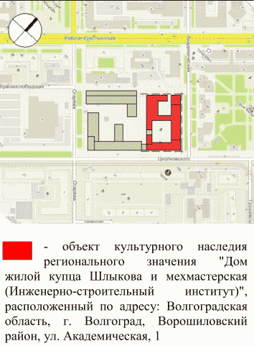
2. | Объемно-пространственная композиция здания | прямоугольное в плане здание, состоящее из корпусов различной этажности, формирующих 2 внутренних, не связанных между собой двора (в том числе высотные отметки по венчающему карнизу, элементам парапета кровли и аттикам) | 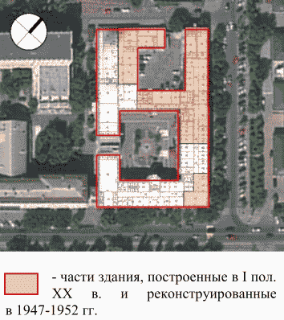
3. | Крыша | конфигурация, материалы и характер кровельного покрытия, а именно:  форма крыши - вальмовая;  материал кровли - металлическая | 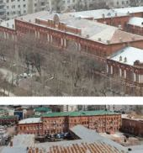
4. | Композиционное решение и архитектурно-художественное оформление юго-восточного фасада (со стороны ул. им. Циолковского) | характер, ритм и размер вертикального и горизонтального членения фасада:  - симметричная композиция 2-этажного здания с подвальным этажом;  - вертикальное (пятичастное) членение плоскости фасада (в 21 световую ось) с выделением центральной и фланговых частей парой лопаток, объединенных аттиками; | 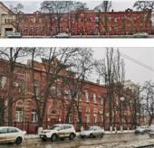
4. |  | - поэтажное членение плоскости фасада в 2 яруса;  количество, габариты, конфигурация и местоположение оконных и дверных проемов, приямков подвальных оконных проемов; | 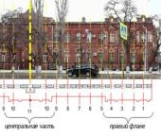
4. |  | декоративное убранство фасада, включающее следующие элементы:  - лопатки со штукатурным рустом в уровне цокольного этажа здания, наборные - 1-го этажа здания и с крестообразным филенчатым узором - 2-го этажа здания; аркатурно-зубчатый поясок по низу межэтажного карниза (по центру фасада); | 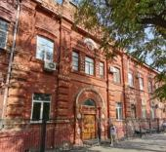
4. |  | - двухъярусный, трехчастный аттик; ложчатые проемы с акротерием, аркатурно-колончатым поясом, городчатым фризом и филенками (по центру фасада); | 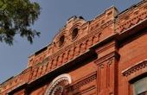
 |  | - лопатки со штукатурным рустом в уровне цокольного этажа здания, кирпичным рустом с "ушками" - 1-го этажа здания и парными муфтированными полуколонками с общей базой и капителью - 2-го этажа здания;  зубцы и гирька по низу межэтажного карниза, волюты и полочки - венчающего карниза (на левом и правом флангах фасада);  - сложнопрофилированные аттики, попарно объединяющие лопатки; полуциркульные проемы с парными наборными колонками (на левом и правом флангах фасада); | 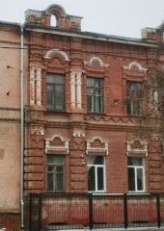
 |  | - раскрепованный венчающий карниз с колонками;  - кирпичные тумбы с навершиями (четырехгранная пирамидка с бусиной) ограждения кровли (по две на флангах фасада);  - межэтажный профилированный карниз с филенками и городчатым фризом (на флангах фасада); | 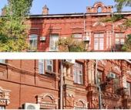
 |  | - профилированная подоконная тяга 1-го этажа здания;  - габариты и профиль кирпичного, оштукатуренного цоколя с имитацией кладки из крупных блоков; | 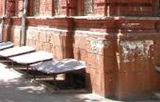
 |  | - прямоугольные оконные проемы 1-го этажа здания; двухчастные профилированные сандрики (бровка с плечиками, поддерживаемая колонками с муфтой на полочке с зубчиками и боковыми подвесками; филенка в поле сандрика); | 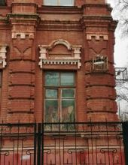
 |  | - прямоугольные оконные проемы с клинчатой перемычкой 1-го этажа здания; подоконные полочки; | 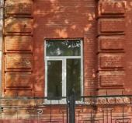
 |  | - прямоугольные оконные проемы 2-го этажа здания; муфтированные наличники; подоконные полочки; профилированные сандрики (бровка с двойным рядом зубчиков, поддерживаемая колонками на полочке с зубчиками); | 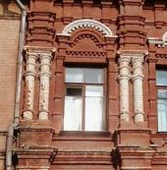
 |  | - прямоугольные оконные проемы 2-го этажа здания; муфтированные наличники; двухчастные профилированные сандрики (бровка с плечиками и зубчиками, поддерживаемая колонками на полочке с зубчиками); | 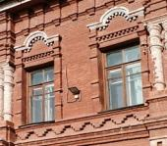
 |  | - лучковые оконные проемы 2-го этажа здания; бровки с зубчиками; подоконные полочки; | 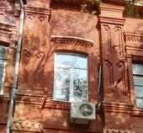
 |  | - лучковые оконные проемы 2-го этажа здания; наличники с выпусками фасонного кирпича и раскреповкой в уровне межэтажного карниза; подоконные филенчатые ниши; профилированные лучковые сандрики; | 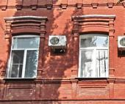
 |  | - тройной оконный проем 2-го этажа здания; двухъярусный профилированный сандрик с зубчиками (полуциркульный в центральной части, прямой - по флангам), поддерживаемый простыми колонками; наборный кирпичный орнамент в простенках оконных проемов; кольцо с зубчиками в поле сандрика; | 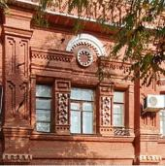
 |  | - перспективный арочный портал главного входа в здание с остекленной глухой фрамугой; филенчатый кирпичный импост; наборный контрналичник; профилированный архивольт с зубчиками | 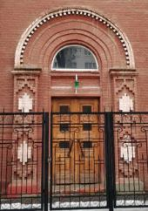
5. | Композиционное решение и архитектурно-художественное оформление северо-восточного (главного) фасада (со стороны ул. Академическая) | характер, ритм и размер вертикального и горизонтального членения фасада:  - симметричная композиция 3-этажного центрального объема с 2-этажными крыльями и подвальным этажом переменной этажности (на правом фланге фасада);  - поэтажное членение плоскости фасада в 4 яруса с аттиком (по центру фасада);  - семичастное (вертикальное) членение плоскости фасада (в 41 световую ось) парными лопатками центрального объема здания на 5 частей, объединенных ступенчатым аттиком и боковыми крыльями с угловыми аттиками; | 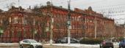  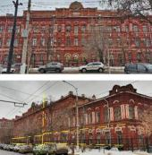
5. |  | количество, габариты, конфигурация и местоположение проемов и приямков подвальных оконных проемов; | 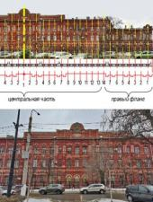
 |  | декоративное убранство центральной части фасада, включающее следующие элементы:  - дисимметричное (относительно центральной оси фасада) декоративное убранство;  - парные лопатки, поддерживающие трехступенчатый аттик (по центру фасада);  - лопатки - наборные в уровне 1-го этажа здания (левая лопатка - "бриллиантовый" руст и аркатурно-зубчатый поясок понизу межэтажного карниза, правая лопатка - простой руст и зубчатый поясок), филенчатые - 2-го этажа здания, с парными муфтированными колонками на общей базе и раскрепованной венчающей частью - 3-го этажа здания;  - крестообразный филенчатый узор с кольцом в центре и треугольниками (на уровне межэтажных поясов), ориентированными относительно центральной оси вершинами вниз;  - волюты и муфты раскрепованной венчающей части центральных лопаток; | 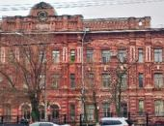  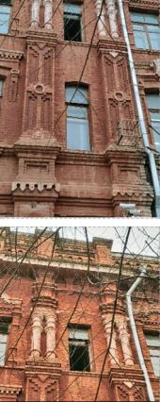
 |  | - двухъярусный, семичастный раскрепованный аттик с полуциркульным завершением (по центру фасада); арочные проемы (на флангах аттика); декоративное убранство аттика (рельефный герб СССР и дата постройки "1952"; профилированный архивольт с щитом и парой "крылатых волют"; профилированные квадратные филенки (ширинки) 2-го яруса; аркатурно-колончатый пояс с городчатым фризом 1-го яруса; раскрепованные лопатки; арочные ниши центральных лопаток; ступенчатые зубцы венчающего карниза); | 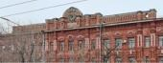  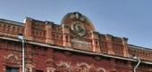  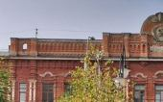
 |  | - угловые раскрепованные лопатки 3-го этажа здания;  профилированные карнизы и балюстры венчающей части (на левом и правом фланге фасада); | 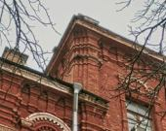
 |  | - кирпичные тумбы ограждения кровли; | 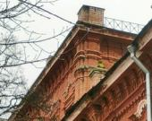
 |  | - раскрепованный венчающий карниз с колонками (в том числе на торцевых фасадах 3-этажной части); | 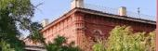
 |  | - подоконный пояс с городчатым фризом 3-го этажа здания (по флангам фасада);  - раскрепованный подоконный пояс с филенками и треугольными зубчиками 2-го этажа здания; | 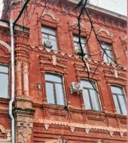
 |  | - ленточный руст 1-го этажа здания;  - профилированная подоконная тяга 1-го этажа здания; | 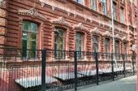
 |  | - габариты и профиль кирпичного, оштукатуренного цоколя с имитацией кладки из крупных блоков; | 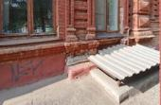
 |  | - лучковые оконные проемы 1-го этажа здания; наличники (филенчатые пилястры с капителью в форме балюстры, завершением в виде крина и зубчиков); | 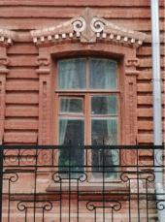
 |  | - лучковые оконные проемы 1-го этажа здания; бровки с зубчиками; | 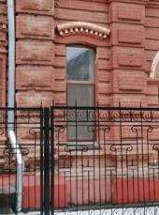
 |  | - лучковые оконные проемы 2-го этажа здания; наличники (филенчатые пилястры с завершением в виде двухъярусного криволинейного сандрика, разорванного замковым камнем с геральдической лилией и завитками); | 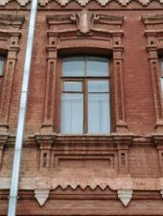
 |  | - лучковые оконные проемы с клинчатой перемычкой 2-го этажа здания; | 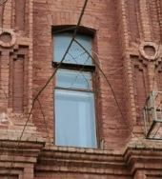
 |  | - лучковые оконные проемы 2-го этажа здания; подоконные фартуки в виде трезубца; прямоугольные сандрики с зубчиками и филенчатыми плоскими консольками с балюстрами; | 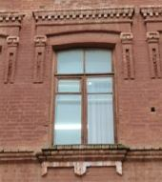
 |  | - лучковые оконные проемы 2-го этажа здания; подоконные фартуки в виде трезубца;  прямоугольные сандрики с полукруглым завершением (круглая ниша, зубчики и филенчатые плоские консольки с балюстрами); | 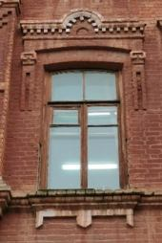
 |  | - прямоугольные оконные проемы 3-го этажа здания; муфтированные наличники; двухчастные сложнопрофилированные сандрики (бровка с плечиками и зубчиками, поддерживаемая колонками на полочке с зубчиками); | 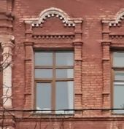
 |  | - прямоугольные оконные проемы 3-го этажа здания; | 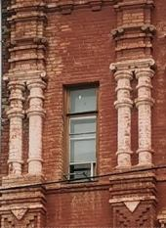
 |  | - прямоугольные оконные проемы 3-го этажа здания; муфтированные наличники; подоконные полочки; сложнопрофилированные сандрики (бровка с двойным рядом зубчиков, поддерживаемая колонками на полочке с зубчиками); | 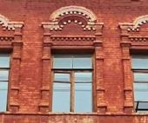
 |  | - трехпролетная аркада главного входа в здание (проемы заложены на высоту подоконных простенков); профилированные архивольты; рустованные простенки с импостами; | 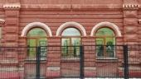
 |  | декоративное убранство левого крыла фасада, включающее следующие элементы:  - раскрепованные лопатки со штукатурным рустом в уровне цокольного этажа здания, кирпичным рустом с "ушками" - 1-го этажа здания, с парными муфтированными полуколонками на общей базе с капителью - 2-го этажа здания; зубцы с гирькой по низу межэтажного карниза, балюстры и полочки - венчающей части (на левом фланге фасада); | 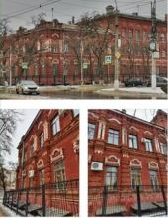
 |  | - угловой раскрепованный аттик с полуциркульным завершением; арочный проем со сложнопрофилированным архивольтом с наборными колонками; | 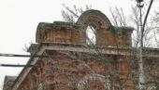
 |  | - кирпичные тумбы с навершиями (четырехгранная пирамидка с бусиной) ограждения кровли; | 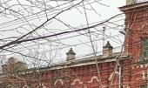
 |  | - раскрепованный венчающий карниз с колонками;  - межэтажный профилированный карниз с филенками и городчатым фризом на пряслах;  - профилированная подоконная тяга 1-го этажа здания; | 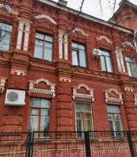
 |  | - габариты и профиль кирпичного, оштукатуренного цоколя с имитацией кладки из крупных блоков; | 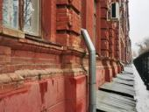
 |  | - прямоугольные оконные проемы 3-го этажа здания; муфтированные наличники; двухчастные сложнопрофилированные сандрики (бровка с плечиками и зубчиками, поддерживаемая колонками на полочке с зубчиками);  - прямоугольные оконные проемы 3-го этажа здания; муфтированные наличники; подоконные полочки; сложнопрофилированные сандрики (бровка с двойным рядом зубчиков, поддерживаемая колонками на полочке с зубчиками); | 
 |  | - прямоугольные оконные проемы 1-го этажа здания; двухчастные профилированные сандрики (бровка с плечиками, поддерживаемая колонками с муфтой на полочке с зубчиками и подвесками по боками; филенка в поле сандрика); | 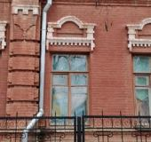
 |  | декоративное убранство правого крыла фасада, включающее следующие элементы:  - раскрепованные лопатки, оштукатуренные в уровне цокольного этажа здания, с кирпичным рустом с прямоугольными накладками и "ушками" - 1-го этажа здания, с парными муфтированными полуколонками на общей базе с капителью - 2-го этажа здания; поребрик, зубцы и гирька (понизу межэтажного карниза); балюстры, полочки и ширинки венчающей части (на правом фланге фасада); | 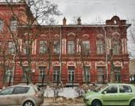  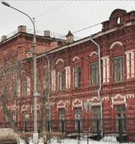
 |  | - угловой раскрепованный аттик с полуциркульным завершением; арочные проемы со сложнопрофилированными архивольтами, наборными колонками и кубышками;  - кирпичные тумбы с навершиями (четырехгранная пирамидка с бусиной) ограждения кровли;  - филенки сложной формы 1-го этажа здания; | 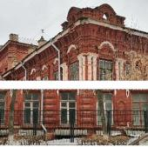
 |  | - раскрепованный венчающий карниз с колонками, парными язычками, поребриком, ширинками, сухариками и гирьками (по оси оконных проемов на пряслах);  - межэтажный профилированный карниз с поребриком и городчатым фризом на пряслах;  - профилированная подоконная тяга 1-го этажа здания;  - габариты и профиль кирпичного, оштукатуренного цоколя; | 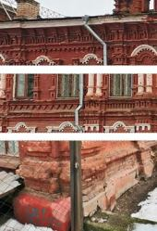
 |  | - прямоугольные оконные проемы 1-го этажа здания; двухчастные профилированные сандрики (бровка с зубчиками и плечиками, поддерживаемая колонками с муфтой на полочке с зубчиками и подвесками в виде четверти капители; филенка в поле сандрика); | 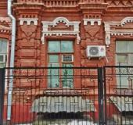
 |  | - прямоугольные оконные проемы 1-го этажа здания; профилированные сандрики (бровка с зубчиками и плечиками, поддерживаемая колонками с муфтой на полочке с зубчиками и кронштейном в виде пары язычков с гирькой; филенка в поле сандрика); | 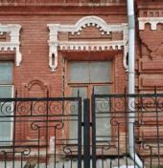
 |  | - прямоугольные оконные проемы 2-го этажа здания; наборные филенчатые наличники; сложнопрофилированные сандрики (бровка с двойным рядом зубчиков, поддерживаемая колонками на полочке с зубчиками); | 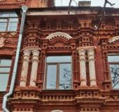
 |  | - прямоугольные оконные проемы 2-го этажа здания; наборные филенчатые наличники; двухчастные профилированные сандрики (бровка с плечиками и рядом зубчиков, поддерживаемая колонками на полочке с зубчиками) | 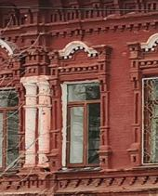
6. | Композиционное решение и архитектурно-художественное оформление северо-западного фасада (со стороны ул. Краснослободская) | асимметричная композиция, состоящая из 2- и 1-этажных объемов, объединенных кирпичной оградой; | 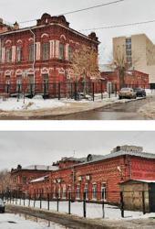
6. |  | характер, ритм и размер вертикального и горизонтального членения фасада 2-этажного объема:  - симметричная композиция фасада 2-этажного здания с подвальным этажом;
6. |  | - вертикальное членение плоскости фасада (в 6 световых осей), трехчастное членение плоскости фасада с выделением центральной и фланговых частей парой лопаток, объединенных аттиками;  - поэтажное членение плоскости фасада в 2 яруса;  количество, габариты, конфигурация и местоположение оконных и дверных проемов, приямков подвальных оконных проемов (на период 1952 г.); | 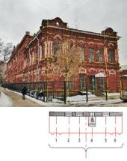
 |  | декоративное убранство фасада 2-этажного объема, включающее следующие элементы:  - раскрепованные лопатки с кирпичным рустом с прямоугольными накладками и "ушками" в уровне 1-го этажа здания, парными муфтированными полуколонками с общей базой и капителью - 2-го этажа здания; поребрик, зубцы и гирька (понизу межэтажного карниза); балюстры, полочки и ширинки (в венчающей части) (на левом и правом фланге фасада); | 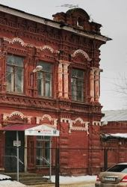
 |  | - угловые раскрепованные аттики с полуциркульным завершением, попарно объединяющие лопатки; арочные проемы со сложнопрофилированными архивольтами, наборными колонками и кубышками; | 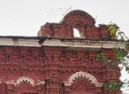
 |  | - раскрепованный венчающий карниз с колонками с парными язычками, поребриком, ширинками, сухариками и гирьками (по оси оконных проемов);  - межэтажный профилированный карниз с поребриком и городчатым фризом на пряслах;  - профилированная подоконная тяга 1-го этажа здания;  - габариты и профиль кирпичного, оштукатуренного профиля;  - профилированные филенки; | 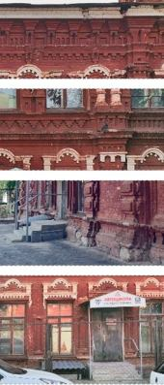
 |  | - прямоугольные оконные проемы 1-го этажа здания (в том числе заложенные и растесанные); сандрики (профилированная бровка с зубчиками и плечиками, поддерживаемая колонками с муфтой на полочке с зубчиками и подвесками в виде четверти капители или язычков; филенка в поле сандрика); | 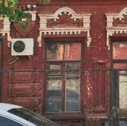
 |  | - прямоугольные оконные проемы 2-го этажа здания; наборные филенчатые наличники; сложнопрофилированные сандрики (бровка с двойным рядом зубчиков, поддерживаемая колонками на полочке с зубчиками); | 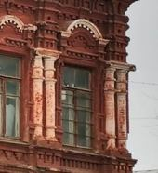
 |  | - прямоугольные оконные проемы 2-го этажа здания; наборные филенчатые наличники; двухчастные профилированные сандрики (бровка с плечиками и зубчиками, поддерживаемая колонками на полочке с зубчиками); | 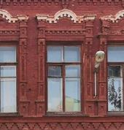
 |  | характер, ритм и размер вертикального и горизонтального членения фасада 1-этажных объемов - асимметричная композиция из 2-х разновысотных 1-этажных объемов под вальмовой крышей повышенного объема с полукруглым слуховым оконным проемом и пониженного объема, имеющего с северо-восточной стороны гаражную пристройку с аттиковым завершением; | 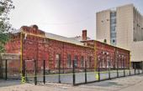  Условные обозначения:  а - повышенный объем;  б - пониженный объем
 |  | характер, ритм и размер вертикального и горизонтального членения фасада повышенного объема - горизонтальное и вертикальное членение плоскости фасада (в 8 световых осей) с выделением углов и центра лопатками; | 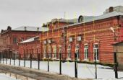
 |  | количество, габариты, конфигурация и местоположение оконных и дверных проемов;
 |  | декоративное убранство фасада повышенного объема, включающее следующие элементы:  - рустованные лопатки с прямоугольными накладками;  - сложнопрофилированный венчающий карниз с зубчиками и аттиковым поясом с ширинками;  - ленточный руст;  - профилированная подоконная тяга, переходящая в цоколь; | 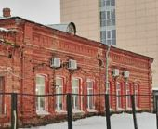
 |  | - лучковые оконные проемы; наличники (филенчатые пилястры с капителью в форме балюстры); килевидные сандрики с зубчиками, увенчанные крином; | 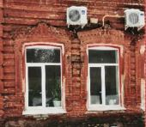
 |  | - лучковые оконные проемы; наличники (филенчатые пилястры с капителью в форме балюстры); пологие сандрики с зубчиками, увенчанные гирькой; | 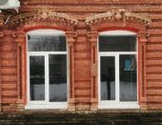
 |  | характер, ритм и размер вертикального и горизонтального членения фасада пониженного объема (с пристройкой) - горизонтальное и вертикальное членение плоскости фасада (в 5 световых осей) с выделением фланговых частей лопатками; | 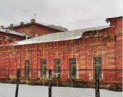
 |  | количество, габариты, конфигурация и местоположение оконных и дверных проемов;
 |  | декоративное убранство фасада пониженного объема (с пристройкой), включающее следующие элементы:  - трехчастный аттик с полуциркульным завершением с зубчиками, колонками и поребриком;  - лопатки с объемным рустом (в основной части объема);  - рустованные лопатки с прямоугольными накладками (гаражной пристройки);  - прямоугольная филенка с перфорацией (продухи); | 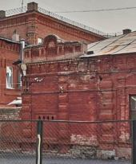
 |  | - сложнопрофилированный венчающий карниз с язычками и ширинками; | 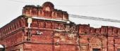
 |  | - профилированная подоконная тяга;  - габариты и профиль кирпичного, оштукатуренного цоколя;  - профиль сечения и перфорированная кладка (в цокольной части гаражной пристройки); | 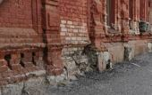
 |  | - прямоугольные оконные проемы; наличники; двухчастные профилированные сандрики (бровка и полочка с зубчиками, поддерживаемая наборными колонками); | 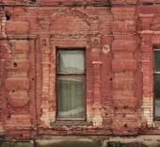
 |  | - прямоугольные оконные проемы; наличники; двухчастные профилированные сандрики (бровка с покатыми плечиками на полочке с зубчиками, поддерживаемая наборными колонками); | 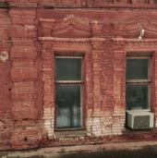
 |  | характер, ритм и размер вертикального и горизонтального членения сохранившегося фрагмента кирпичной стены-ограды (со стороны северо-западного фасада), его декоративное убранство включающее следующие элементы:  - рустованные столбы с прямоугольными накладками;  - сложнопрофилированный раскрепованный венчающий карниз;  - навершие воротного столба (профилированная тумба);  - прямоугольные филенки с перфорацией (продухи);  - профиль сечения и перфорированная кладка (в цокольной части стены-ограды);  - раскрепованный оштукатуренный цоколь | 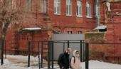  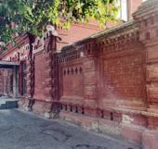
7. | Композиционное решение и архитектурно-художественное оформление юго-западного фасада (со стороны дворового проезда) | асимметричная композиция, состоящая из 2-х 1-этажных объемов, фланкирующих проезд во внутренний двор;  характер, ритм и размер вертикального и горизонтального членения фасада:  - горизонтальное членение плоскости фасада в 3 яруса (включая цоколь и аттиковую стенку);  - вертикальное членение плоскости фасада 1-этажных объемов (в 23 и 7 световых осей) раскрепованными лопатками;  - боковой ризалит (на левом фланге фасада);  количество, габариты, конфигурация и местоположение оконных и дверных проемов; | 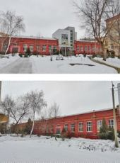  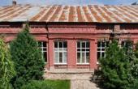
7. |  | декоративное убранство фасада, включающее следующие элементы:  - угловые лопатки с кирпичным рустом (на левом и правом флангах фасада);  - раскрепованные рядовые лопатки с кирпичным рустом с "ушками", зубцами и гирькой (по низу венчающего карниза);  - профилированный венчающий карниз с аттиковой стенкой;  - аттиковая стенка с филенчатым поясом (ширинки и карниз с зубчиками); | 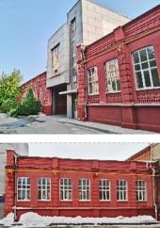
 |  | - клинчатые перемычки лучковых оконных проемов (на правом фланге фасада);  - клинчатые перемычки с выпуском кирпича "через ряд" лучковых оконных проемов (на левом фланге фасада); | 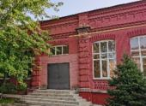
 |  | - подоконные ниши (ширинки с ромбами, лежащие на поясе с выпуском кирпича "через ряд");  - габариты и профиль кирпичного, оштукатуренного цоколя | 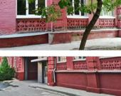
8. | Композиционное решение и архитектурно-художественное оформление северо-восточного (дворового) фасада (со стороны дворового проезда) | характер, ритм и размер вертикального и горизонтального членения фасада 1-этажных объемов парадного и хозяйственного дворов;  количество, габариты, конфигурация и местоположение оконных и дверных проемов; | 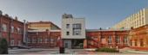  парадный двор  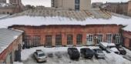  хозяйственный двор
8. |  | декоративное убранство фасада парадного двора, включающее следующие элементы:  - угловые лопатки с кирпичным рустом;  - раскрепованные рядовые лопатки с кирпичным рустом с "ушками", зубцами и гирькой (по низу венчающего карниза); | 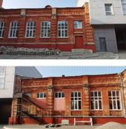
8. |  | - профилированный венчающий карниз с аттиковой стенкой;  - аттиковая стенка с филенчатым поясом (ширинки и карниз с зубчиками); | 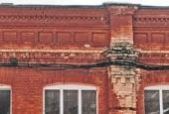
 |  | - клинчатые перемычки лучковых оконных проемов и ниш;  - профилированный сандрик дверного проема; | 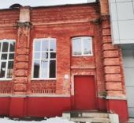
 |  | - подоконные ниши (ширинки с ромбами, лежащие на поясе с выпуском кирпича "через ряд");  - габариты и профиль кирпичного, оштукатуренного цоколя; | 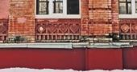
 |  | декоративное убранство фасада хозяйственного двора - профилированный венчающий карниз с зубчиками; | 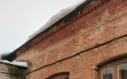
 |  | - клинчатые перемычки лучковых оконных проемов; | 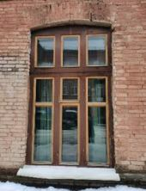
 |  | - профилированная подоконная тяга, переходящая в цоколь | 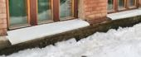
9. | Композиционное решение и архитектурно-художественное оформление северо-западного (дворового) фасада (со стороны ул. им. Циолковского) | характер, ритм и размер вертикального и горизонтального членения фасада 2-этажного объема с подвальным этажом и центральным ризалитом:  - вертикальное (трехчастное) членение плоскости фасада (в 14 световых осей) с выделением центральной части пятигранным ризалитом (в 3 световые оси);  - поэтажное членение плоскости фасада в 2 яруса; | 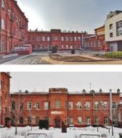
9. |  | количество, габариты, конфигурация и местоположение оконных и дверных проемов, приямков подвальных оконных проемов;  декоративное убранство фасада, включающее следующие элементы:  - аттик ризалита с поясом ширинок и городчатым фризом;  - венчающий карниз с колонками;  - кирпичные тумбы с навершиями (четырехгранные пирамидки с бусиной) ограждения кровли (на правом фланге); | 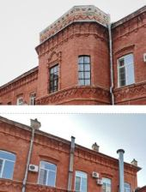
 |  | - межэтажный профилированный карниз с городчатым фризом; | 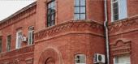
 |  | - габариты и профиль кирпичного, оштукатуренного цоколя; | 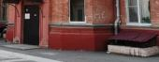
 |  | - прямоугольные оконные проемы 1-го этажа здания; двухчастные профилированные сандрики (бровка с плечиками, поддерживаемая колонками с муфтой на полочке с зубчиками и подвесками по бокам; филенка в поле сандрика); | 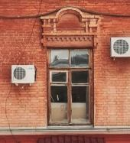
 |  | - прямоугольные оконные проемы 1-го этажа здания; двухчастные профилированные сандрики (колонки с муфтой на полочке с зубчиками и подвесками по бокам; филенка в поле сандрика); | 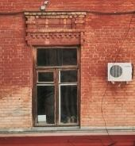
 |  | - лучковые оконные проемы с клинчатой перемычкой 2-го этажа здания; бровки с зубчиками; | 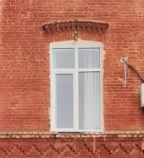
 |  | - лучковые оконные проемы с клинчатой перемычкой; | 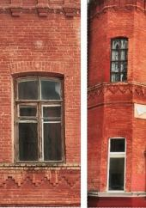
 |  | - прямоугольный оконный проем 2-го этажа здания; муфтированный наличник; профилированный сандрик (бровка с двойным рядом зубчиков, поддерживаемая колонками на полочке с зубчиками); | 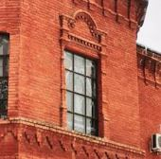
 |  | - портал входа в здание с филенчатым наличником и профилированным архивольтом | 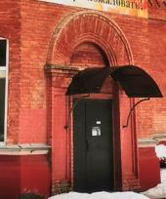
10. | Композиционное решение и архитектурно-художественное оформление юго-западного (дворового) фасада (со стороны ул. Академическая) | характер, ритм и размер вертикального и горизонтального членения фасада асимметричного 3-этажного объема с ризалитом, 2-этажными крыльями и подвальным этажом:  - вертикальное членение плоскости фасада 3-этажного объема с ризалитом (в 27 световых осей), правого и левого крыльев (в 1 и 7 световых осей);  - поэтажное членение плоскости фасада в 2 яруса;  количество, габариты, конфигурация и местоположение балконов, оконных и дверных проемов, приямков подвальных оконных проемов (на период 1952 г.); | 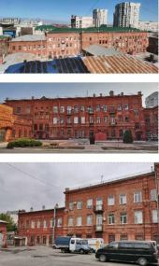
10. |  | декоративное убранство фасада 3-этажного объема, включающее следующие элементы:  - рядовые и угловые лопатки с парными муфтированными полуколонками с общей базой и капителью, раскрепованным многоярусным венчанием в уровне 3-го этажа здания, филенкой - 2-го этажа здания, кирпичным рустом и зубчатым пояском в уровне межэтажного карниза - 1-го этажа здания; | 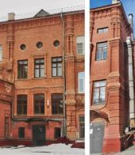
 |  | - кирпичные тумбы ограждения кровли; | 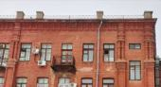
 |  | - раскрепованный венчающий карниз с колонками; | 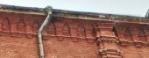
 |  | - межэтажные и подоконные профилированные карнизы; | 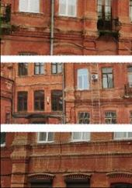
 |  | - габариты и профиль кирпичного, оштукатуренного цоколя; | 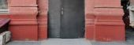
 |  | - сохранившиеся фрагменты кирпичной кладки стен и декоративного убранства (до реконструкции 1952 г.); | 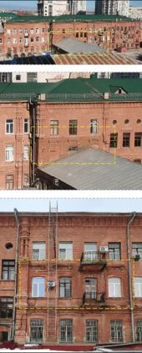
 |  | - лучковые оконные проемы с клинчатой перемычкой 1, 2-го этажей здания; бровки с зубчиками (на период реконструкции 1952 г.); | 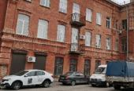  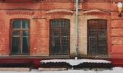
 |  | - лучковые оконные проемы 1-го этажа здания; плоские наличники с "ушками"; сандрики (бровка с зубчиками) (на период реконструкции 1952 г.); | 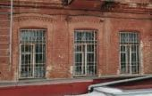
 |  | - лучковый оконный проем с клинчатой перемычкой из фасонного кирпича 2-го этажа здания; филенчатый наличник с "ушками"; подоконная полочка с парой зубцов (на период реконструкции 1952 г.); | 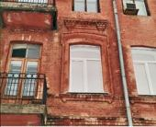
 |  | - лучковые оконные проемы с клинчатой перемычкой (на период реконструкции 1952 г.); | 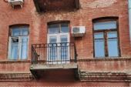  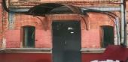
 |  | - лучковые оконные проемы с клинчатой перемычкой; сандрики в виде полочки;  - лучковый оконный проем; плоский наличник; двухъярусный криволинейный сандрик (на период реконструкции 1952 г.); | 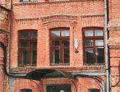
 |  | - прямоугольный оконный проем; наличник с выпусками фасонного кирпича; прямой сандрик (на период реконструкции 1952 г.); | 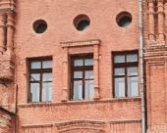
 |  | - прямолинейные сандрики дверных проемов (на период реконструкции 1952 г.); | 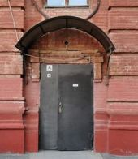
 |  | декоративное убранство фасада правого 2-этажного крыла, включающее следующие элементы:  - раскрепованный венчающий карниз с колонками;  - межэтажный профилированный карниз с городчатым фризом;  - габариты и профиль кирпичного, оштукатуренного цоколя;  - прямоугольные оконные проемы; двухчастные профилированные сандрики (бровка с плечиками, поддерживаемая колонками с муфтой на полочке с зубчиками и подвесками по бокам; филенка в поле сандрика); | 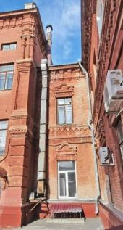
 |  | декоративное убранство фасада левого 2-этажного крыла - ограждение кровли (кирпичные тумбы с навершиями - четырехгранные пирамидки с бусиной); | 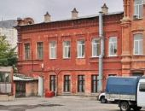
 |  | - раскрепованный венчающий карниз с колонками с язычками и двойным рядом ширинок; | 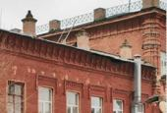
 |  | - межэтажные и подоконные профилированные карнизы; | 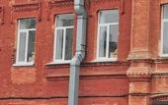
 |  | - габариты и профиль кирпичного, оштукатуренного цоколя; | 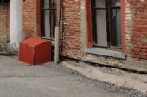
 |  | - псевдотрехцентровые арочной формы оконные проемы; прямые профилированные сандрики с зубчиками и боковыми подвесами | 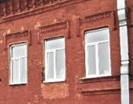
11. | Композиционное решение и архитектурно-художественное оформление юго-восточного (дворового) фасада | характер, ритм и размер вертикального и горизонтального членения фасада 1-этажного объема с центральным ризалитом:  - вертикальное (трехчастное) членение плоскости фасада (в 13 световых осей) с выделением центральной части 2-ступенчатым ризалитом (в 2 световые оси);  - поэтажное членение плоскости фасада в 2 яруса;  количество, габариты, конфигурация и местоположение оконных и дверных проемов; | 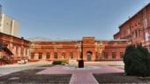  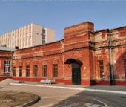
11. |  | декоративное убранство фасада, включающее следующие элементы:  - профилированный венчающий карниз с городчатым фризом и аттиковой стенкой;  - аттиковая стенка с зубчиками и филенками в плоскости ризалита, поясом ширинок - стены; | 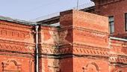
11. |  | - габариты и профиль кирпичного, оштукатуренного цоколя; | 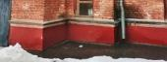
 |  | - прямоугольные оконные проемы; двухчастные профилированные сандрики (бровка с плечиками, поддерживаемая колонками с муфтой на полочке с зубчиками и подвесками по бокам; филенка в поле сандрика); | 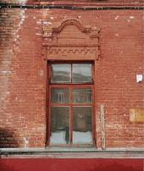
 |  | - прямоугольные оконные проемы; двухчастные профилированные сандрики, поддерживаемые колонками с муфтой на полочке с зубчиками и подвесками по бокам; филенка в поле сандрика; | 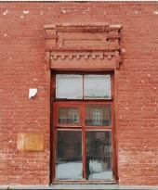
 |  | - прямоугольные оконные проемы; сандрики в виде полочки | 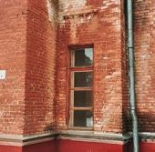  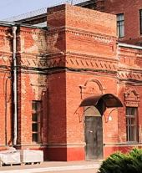
12. | Композиционное решение и архитектурно-художественное оформление северо-западного фасада хозяйственного двора | характер, ритм и размер вертикального и горизонтального членения фасада 1-этажного объема (в 9 световых осей), примыкающего к ризалиту (в 1 световую ось) 3-этажного корпуса по ул. Академическая;  количество, габариты, конфигурация и местоположение оконных и дверных проемов; | 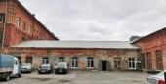
12. |  | декоративное убранство фасада 3-этажного корпуса, включающее следующие элементы:  - угловая раскрепованная лопатка с парными колонками, наборным венчание с балюстрами 3-го этажа здания;  - венчающий карниз с колонками;  - межэтажный профилированный карниз;  - профилированный лучковый сандрик оконного проема 2-го этажа здания; | 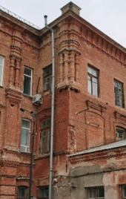
12. |  | декоративное убранство фасада 1-этажного объема - профилированный венчающий карниз с зубчиками | 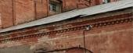
13. | Композиционное решение и архитектурно-художественное оформление юго-восточного фасада хозяйственного двора (по ул. Краснослободской) | характер, ритм и размер вертикального и горизонтального членения фасада 1-этажного объема с гаражом;  количество, габариты, конфигурация и местоположение оконных и дверных проемов; | 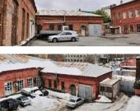
13. |  | декоративное убранство фасада, включающее следующие элементы:  - сложнопрофилированный венчающий карниз с язычками и ширинками; | 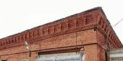
13. |  | - профилированная подоконная тяга | 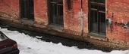
14. | Материалы и характер обработки фасадов | кирпичная кладка стен с последующей окраской;  штукатурка цоколя с последующей окраской | 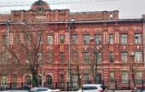
15. | Конструктивные элементы здания | несущие конструкции (фундаменты, капитальные стены, колонны, опорные конструкции, перекрытия, своды) и другие конструктивные элементы, формирующие несущий каркас здания | 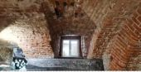
16. | Планировочная структура помещений | внутренняя планировка (в системе несущих конструкций на период 1952 г.)
17. | Архитектурно-художественное оформление интерьеров (в стилистике 1950-х гг.) | декоративное убранство лестничной клетки парадной лестницы 3-этажного корпуса по ул. Академическая (колонны, пилястры, потолочное декоративное убранство, балюстрада); | 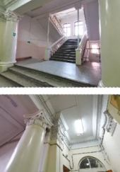  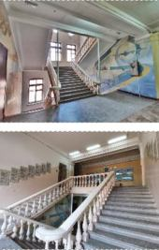
17. |  | декоративное убранство лестничной клетки парадной лестницы 2-этажного корпуса по ул. им. Циолковского (колонны, пилястры, потолочное декоративное убранство, балюстрада); | 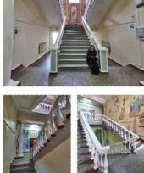  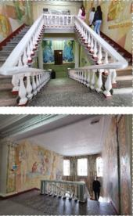
17. |  | декоративное убранство коридоров и холлов (колонны, пилястры и потолочное декоративное убранство); | 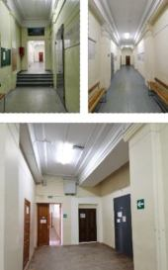  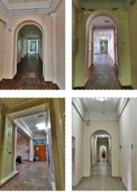  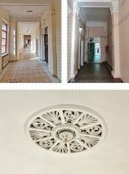  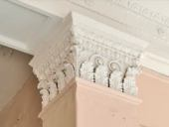
17. |  | декоративное убранство помещения бывшего актового зала (лепное декоративное убранство) | 